|  |  |  |  |
| --- | --- | --- | --- |
| |  | | --- | | **УПРАВЛЕНИЕ ОБРАЗОВАНИЯ**  **администрации Ракитянского района**  **Белгородской области**  пл. Советская,4, п.Ракитное,  Ракитянский район  Белгородская обл. 309310  Телефон/факс 8(47245) 5-56-76  e-mail: [ronorak@rambler.ru](mailto:ronorak@rambler.ru) | | № 209-11-2509_от _10.10. 2019 г.  На________________________________ | | **Руководителям**  **образовательных учреждений** |

**О представлении информации**

В соответствии с письмом департамента образования Белгородской области от 24.09.2019 г. № 9-09/11/5212 «О представлении информации» управление образования просит в срок до **24 октября 2019** года предоставить информацию в соответствии с приложениями 1-14 **по состоянию на 1 октября 2019 года** на адрес электронной почты управления образования с пометой для Билан Н.А. в формате word и PDF с подписью руководителя.

При заполнении таблиц необходимо обратить внимание на примечания.

Приложение: на 8 л. в 1 экз.

**С уважением,**

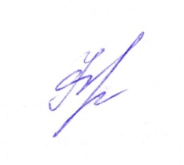

**Начальник**

**управления образования Е.И. Фролова**

Билан Наталья Анатольевна, 55-5-86

[BilNatAn@rambler.ru](mailto:BilNatAn@rambler.ru)